Муниципальное автономное дошкольное образовательное учреждение
«Детский сад общеразвивающего вида с приоритетным осуществлением деятельности по физическому развитию детей «Снегурочка»

Паспорт проекта: «Семейство книг».
Проект выполнили дети группы №3
«капелька»
Воспитатель: Гимранова А.Г.

2015г.

Актуальность проекта:
Не секрет, что современные дети мало читают, предпочитая книгу просмотру телепрограмм и видеофильмов, компьютерным фильмам. В прошлом родители доставали детские книги, простаивали за ними в очередях в магазинах, собирали макулатуру, чтобы получить талон на приобретение книги. Книги доставались нелегко, поэтому детям прививалось уважительное, даже трепетное отношение к книге, без которой порой жизни не мыслили. В последние годы возник и развивается миф о том, что дети перестали читать и на досуге играют в компьютерные игры. Мы, взрослые, рассуждаем: «заменит ли компьютер книгу?.... дети совсем перестали читать» - эти и другие высказывания стали волновать учителей и родителей. Однако так ли это? Что читать, как научить ребенка читать, как поддержать интерес к чтению. Это забота не только родителей, педагогов, библиотекарей - это забота о будущем России, сегодня это понимают на государственном уровне.
Настоящая книга существует для того, чтобы помочь ребенку вырасти «Человеком» с большой буквы. Дети не займутся чтением сами, просто так ни с того, ни с сего. Никому еще от рождения любовь к чтению не давалась. Нужны взрослые, которые показали бы ребенку дорогу к большому книжному богатству, во- первых- это родители, во- вторых- учитель, в третьих- библиотекарь.
Проблема:
Немногие дети понимают что такое «ценность книги».
Цель:
. Создавать условия для расширения представлений детей о книгах, развивать наблюдательность и любознательность. Учить выделять отдельные части и характерные признаки предметов
Задачи:
- Поощрять попытки детей самостоятельно обследовать предметы, используя знакомые и новые способы; сравнивать, группировать и классифицировать предметы по цвету, форме и величине.
- Способствовать развитию любознательности. Помогать детям, доброжелательно общаться со сверстниками.
- Пополнять и активизировать словарь детей на основе углубления знаний.
Тип проекта:
- По количеству участников – групповой
- По направленности – обучающий
- По контингенту – возраст 4-5 лет
- По продолжительности – краткосрочный
План реализации проекта.
Этапы проекта | Срок выполнения | Содержание работы | Цель
1.Знакомство детей с проектом. | 2 марта | Беседа «Что такое книга?» | Поставить перед детьми проблему, побуждать заинтересованность к проекту.
2.Создание копилки. | 4-6 марта | Сбор материала о  книгах. | Собрать материал: х/литература, стихи, загадки, разнообразные настольные игры по сюжетам сказок, кукольные театры.
3.Создание картотеки. | 9 марта | Деление материала, по группам,(по содержанию) | Систематизировать знания детей о книгах.
4.Создание модели. | 11 марта | Модель «Книжное дерево» (коллективная работа). | Учить детей сравнивать предметы по содержанию книги, а также группировать их. Приучать детей работать совместно.
5.Создание продукта. | 12-16 марта | Совместная работа родителей с детьми по изготовлению сказки собственного сочинения. | Способствовать развитию любознательности.
6.Презентация. | 17 марта | Рассказ детей о проекте. | Формировать расширения представлений детей о книгах.

Постановка проблемы:
На первом этапе я использовала с/ролевую игру «В гостях у книг».
В ходе игры книжки рассказали детям, что их никто не приглашает в гости, так как дети по непонятным причинам, перестали ими интересоваться, вместо них используют более компьютеризованные игрушки. Выяснилось, что и в нашей группе существует такая же проблема, что некоторые дети поступают так же. Наводящими вопросами, я подтолкнула детей к решению узнать всё о книгах и расширять представления о них.
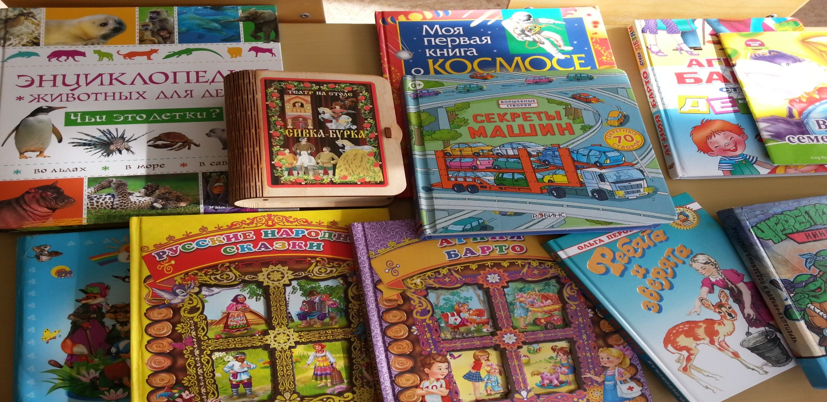

Анализ: Дети заинтересовались данной проблемой, имея наглядное представление о том, что книга это интересно и полезно (в плане образования).
Копилка. В копилку вошли книги, х/литература,стихи, загадки, разнообразные дидактические игры по сюжетам сказок также настольные театры .
Анализ: Родители и дети проявили активность при сборе материала и информации.

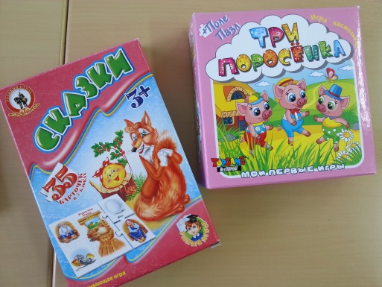
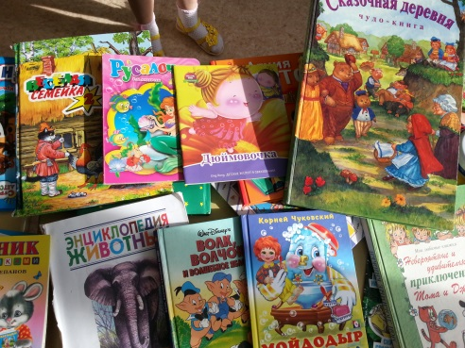

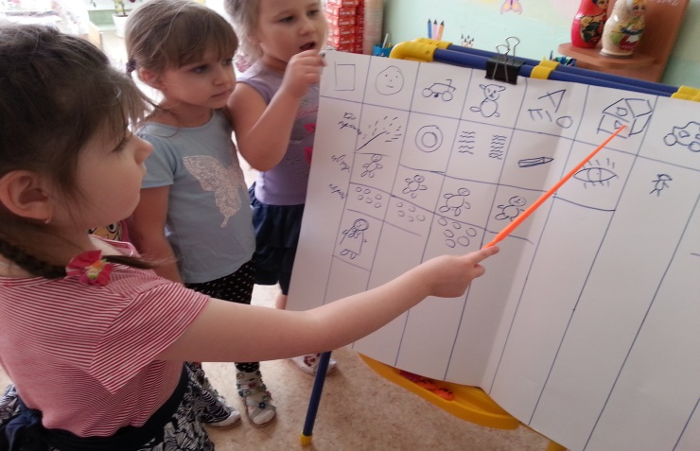
Картотека: Мы упорядочили собранный материал по нескольким признака: по содержанию литературы это энциклопедии, сказки, обучающие, для самых маленьких и т.д.. В процессе развивали логическое мышление, классифицируя книги по разным признакам. Приобретали навыки общения, советуясь с друзьями и взрослыми.

Анализ: Дети с небольшой помощью воспитателя справились с заданием, работали с активностью и интересом. Взаимодействовали друг с другом, совместно находили правильное решение.
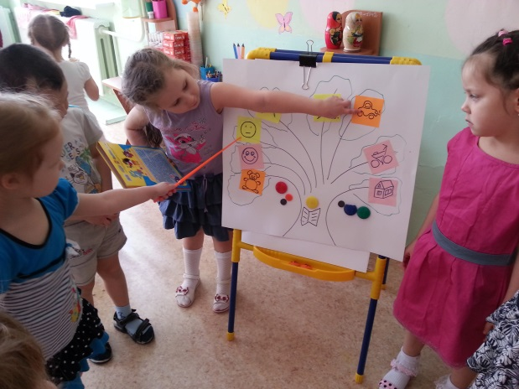
Модель: Коллективная работа «Ложки неотложки» учились сравнивать предметы по материалу и группировать их. Научились работать совместно.

Продукт проекта: Совместная работа родителей с детьми по изготовлению сказок собственного сочинения.

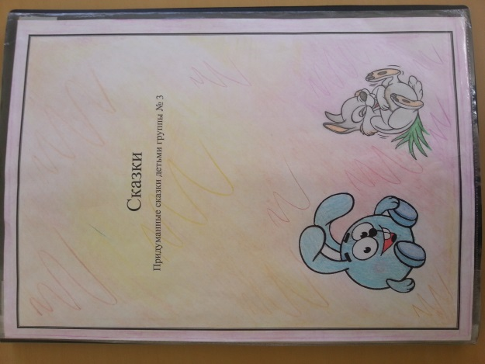
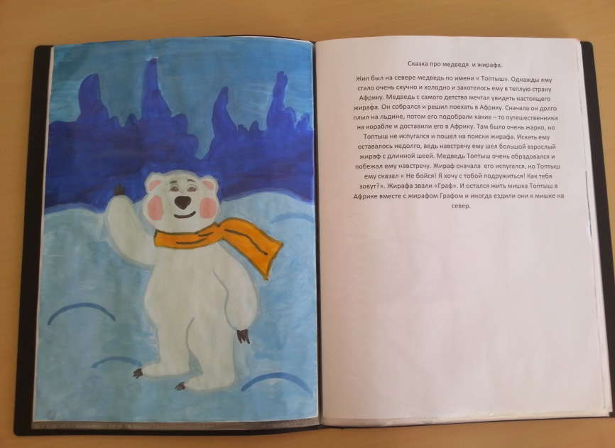

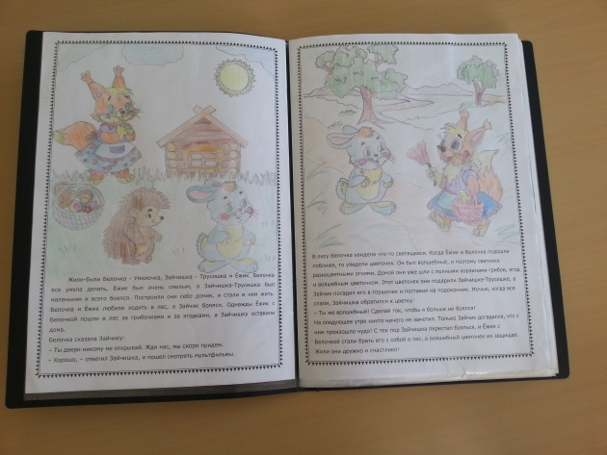
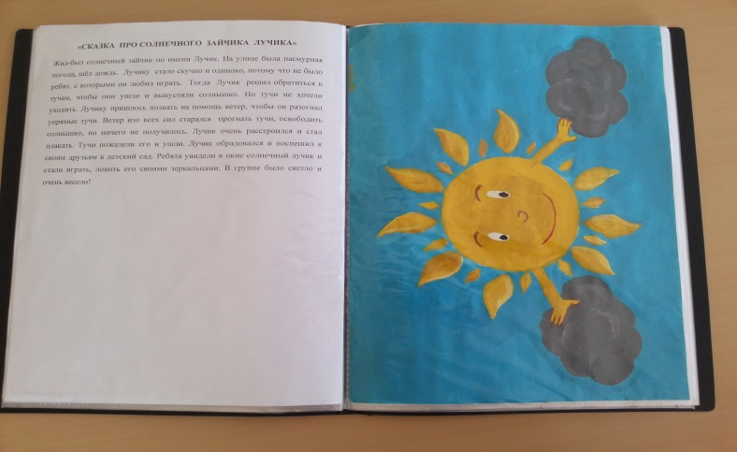
Презентация: Прошла в группе №4. С помощью воспитателя дети рассказали о проблеме, которая была в проекте, о том что они делали чтобы решить её, чему они научились и что усвоили за время проведения проекта.
Анализ: Дети с удовольствием выступили, поделились приобретёнными знаниями в ходе проведения проекта.

